2023139ZL5

例5　(2022·山东卷)半径为*R*的绝缘细圆环固定在图示位置，圆心位于*O*点，环上均匀分布着电量为*Q*的正电荷。点*A*、*B*、*C*将圆环三等分，取走*A*、*B*处两段弧长均为Δ*L*的小圆弧上的电荷。将一点电荷*q*置于*OC*延长线上距*O*点为2*R*的*D*点，*O*点的电场强度刚好为零。圆环上剩余电荷分布不变，*q*为(　　)

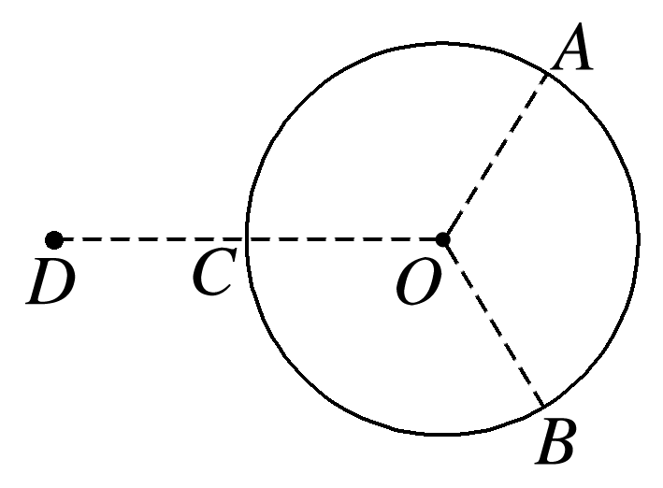

A．正电荷，*q*＝

B．正电荷，*q*＝

C．负电荷，*q*＝

D．负电荷，*q*＝